活体工作站操作手册

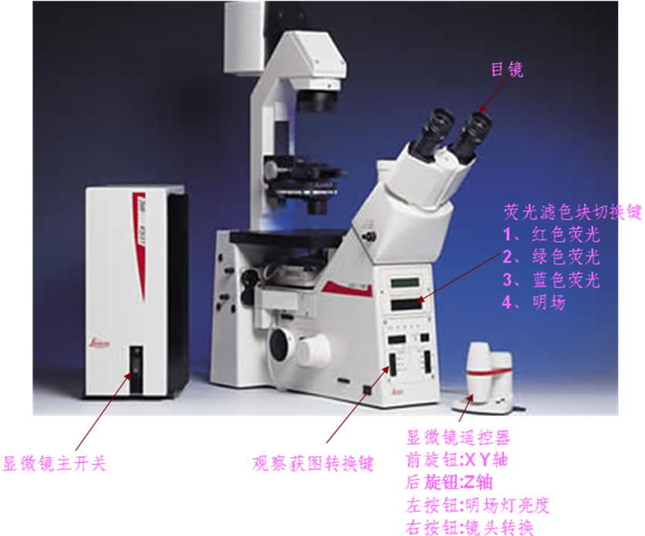
一、开机步骤
1、打开总电源开关。
2、打开37℃加温器开关（位置在显微镜桌下方，并有温度显示），等温度升至37℃，夏天约需0.5hr，冬天约需1.5hr。
3、打开显微镜开关。位于电脑桌右下方。
4、打开电脑显示屏幕，再打开电脑开关（位置在电脑桌下方）。
5、打开汞灯或单色仪（汞灯开关在左面白色柜子的第二层，）。
6、放倒立柱，放上样品，再放正立柱（放样品前检查显微镜镜头是否下移，以免碰到镜头损坏样品）。
7、如果需用CO₂，则接上CO₂装置，开二氧化碳钢瓶和空气钢瓶。
8、打开红色混合器开光，并调节混合器输出二氧化碳百分比为5%或10%和流量为3（位置在左面白色柜子第 一层）。

二、软件操作
1、打开leica AS MDW 软件，点击Create New Experiment 或者Open Existing Experiment
点击Create New Experiment 后出现
有两种方法建立新实验
A 先点中一个存在的实验为模版，点击creat new 后，填入相应参数，点ok
B 点击clear→new experiment name → create new后， 填入相应参数，点ok
点击Open Existing Experoment ，以一个存在的实验为模版，点击open
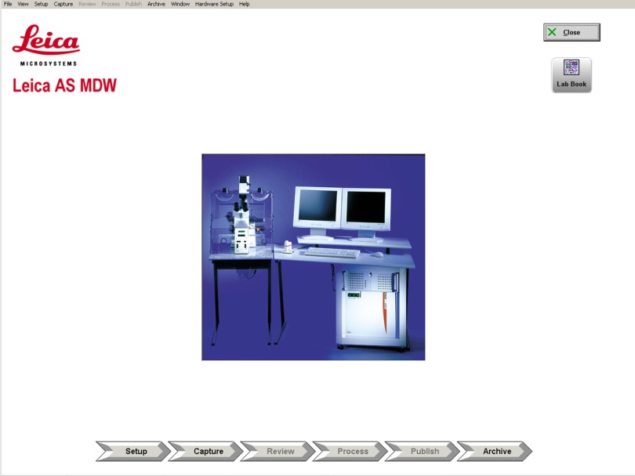

2、开始实验设置
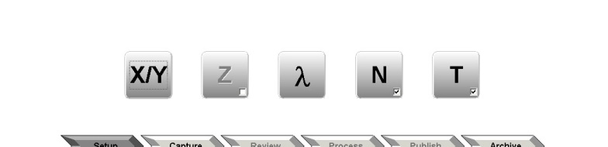
点击setup
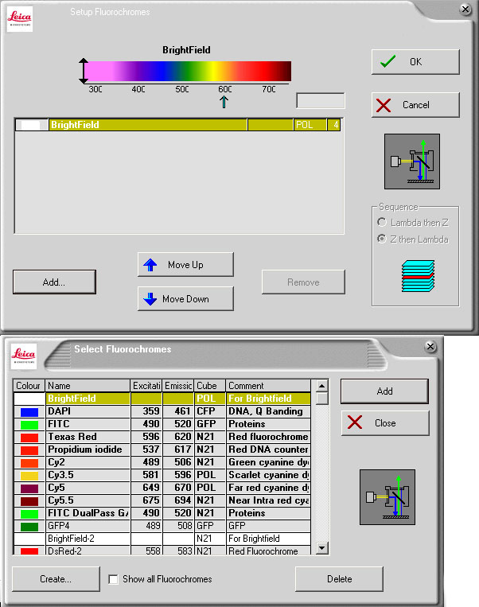
点击λ，出现波长设置界面，点击add添加所需的激发光，remove取消不需要的激发光，选择完毕点击ok
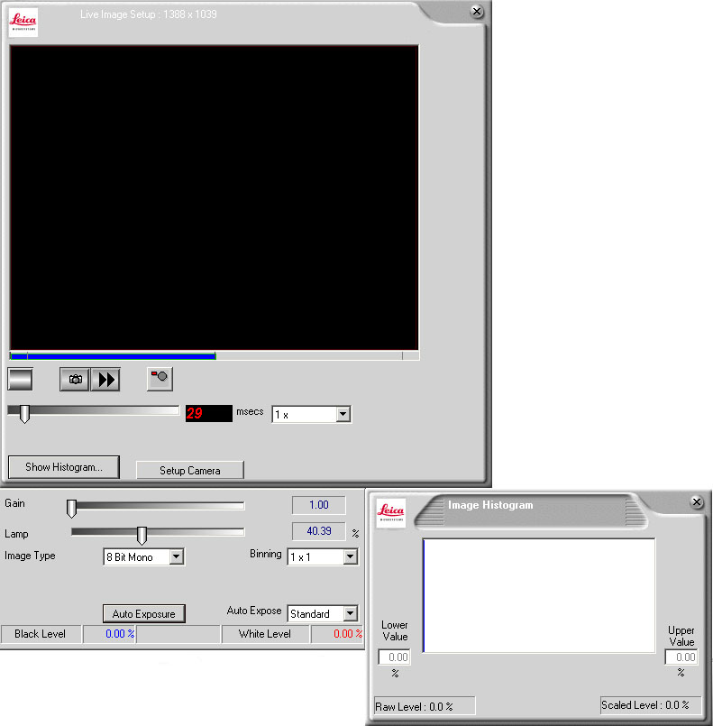
点击XY出现活动图像采集设置界面，依次查看各个激发光的图像，通过调整焦距和曝光时间。
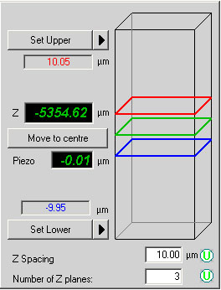
点击Z，可以确定多层扫描的范围
Set upper确定上限位置，set lower 确定下线位置，z spacing 确定扫面的步宽，number of Z planes 确定扫描层数。
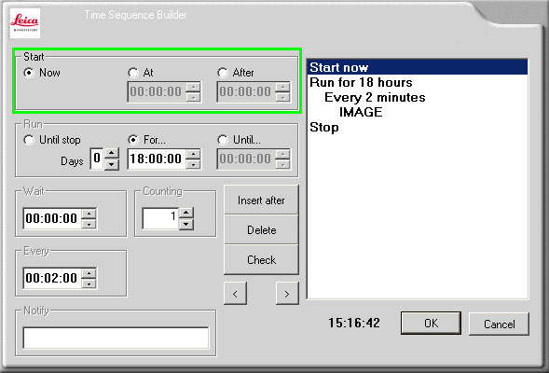
点击T，出现time sequence builder面板，根据实验选择不同的时间参数组合情况。
点击N设置多点拍摄。
先初始化，先将透射光立柱向后倾倒，初始化后，再将立柱竖直放置。
通过xy方向的驱动移动载物台选择需要拍摄的位置，按下add，即将当前位置添加到多点拍摄序列中。之后重复上面的操作，确定下一个拍摄点。设置完成，点ok即可。

3、完成各项所需设置后，点击capture，即开始按设置程序开始获取图像。
点击image view 查看所拍摄的图片。
点击live image 可实时查看拍摄图片。此时可在下次拍摄的空当再次调整焦距等情况
点击stop，暂时停止获图。
获取图像结束后，会出现 窗口，在此窗口可以查看、修饰、动画、保存所获取图片。
制作动画过程
review →gally →export selected to publishing →x
Publish→movie maker → 使该荧光图动一遍→ hide options → frames per second (1-30) →write avi. →ok

4、整理图片
多种荧光的图片
1、整理成各组荧光下的时间序列图
点击prode →reorde 排成
2、此时可以分成各荧光下的时间序列图，随后点击实验名→某种荧光→raw image → 点击右键→select all images in made clear
3、file → save selected images as → 重新建立实验名 → ok

三、关机步骤
1、关汞灯或单色仪
2、关加温器开关。
3、关二氧化碳、空气钢瓶开关。
4、关空气混合器开关。
5、取出二氧化碳装置。
6、刻录光盘导出数据。
7、退出软件系统，关电脑。
8、降低显微镜镜头，关显微镜开关。
9、放倒立柱取出样品，用洁净的擦镜纸擦镜头，再放正立柱。
10、关闭总电源开关。
11、登记使用时间、仪器状况（从预热时开始计时）、签名。
12、关空调、关灯锁门。

